**计算机组成原理复习题**

1. 单选题
2. D 分页，分段，段页式
3. C 中断响应
4. D VLS
5. A 触发器
6. B单向总线
7. B用电子存储芯片阵列制作的硬盘
8. D 两个不同的概念
9. C 64位的
10. D 133125
11. A SEAM和DRAM
12. 填空题
13. 存储密度、存储容量、寻址时间、数据传输率、误码率
14. 大概率事件优先原则、Amdahl定律、程序的局部性原理
15. 与、或、非
16. 片内总线、系统总线、通信总线
17. 程序查询方式、中断方式、DMA方式、通道方式
18. ASCii编码 和 Unicode编码
19. 名词解释
20. 程序的局部性原理包括事件局部性和空间局部性。时间局部性是指程序即将用到的信息很可能就是目前正在使用的信息，空间局部性原理是指程序即将用到的信息很可能与目前正在使用的信息在空间上相邻
21. 算数逻辑单元家成为ALU，是计算机的核心逻辑部件，能进行各种算数运算和逻辑运算
22. 嵌入式计算机是一种完全嵌入受控器件内部为特定应用设计的专用计算机系统
23. 奇偶校验码是一种开销最小，能发现数据代码中奇数位出错情况的编码，常用于存储器的读写检查
24. 简答题
25. 简述程序中断方式的基本思想

CPU不需要想查询方式那样一直等待外部的设备就绪状态，一旦外设完成数据准备工作，便主动向CPU发出一个中断请求，在满足一定的中断响应条件下，CPU暂时中止正在执行的程序，转去执行中断服务程序为外设服务。在中断服务程序中完成一次主机与外设之间的数据传送，传送完成后，CPU返回原来的程序，从断点处继续执行

1. 简述RISC指令系统计算机的优点。

充分利用VLSI芯片的面积、提高计算机运算速度，便于设计、可降低成本、提高可靠性、有效支持高级语言程序、耗能减少、在普适计算时代应用更为广泛、优化编译技术

1. 绘制计算机存储器的层第机构图

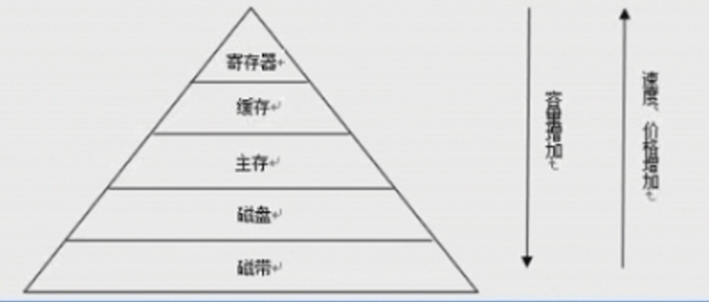

1. 简述第5代普适计算机的特点

软硬件系统协同设计；物理世界与信息世界相互关联；普适计算机主要充当获取信息的网络终端；小尺寸、微功耗、低成本

1. 综合题
2. 解答：

（1）220柱面 （2）7598800B （3）13**826 B/s （4）同一柱面，因为这样可节省刺头的等待时间**